PÁTEK
Rozcvička…
Rozehřátí- Stejné jako v úterý hra na MRÁZ A SLUNÍČKO.

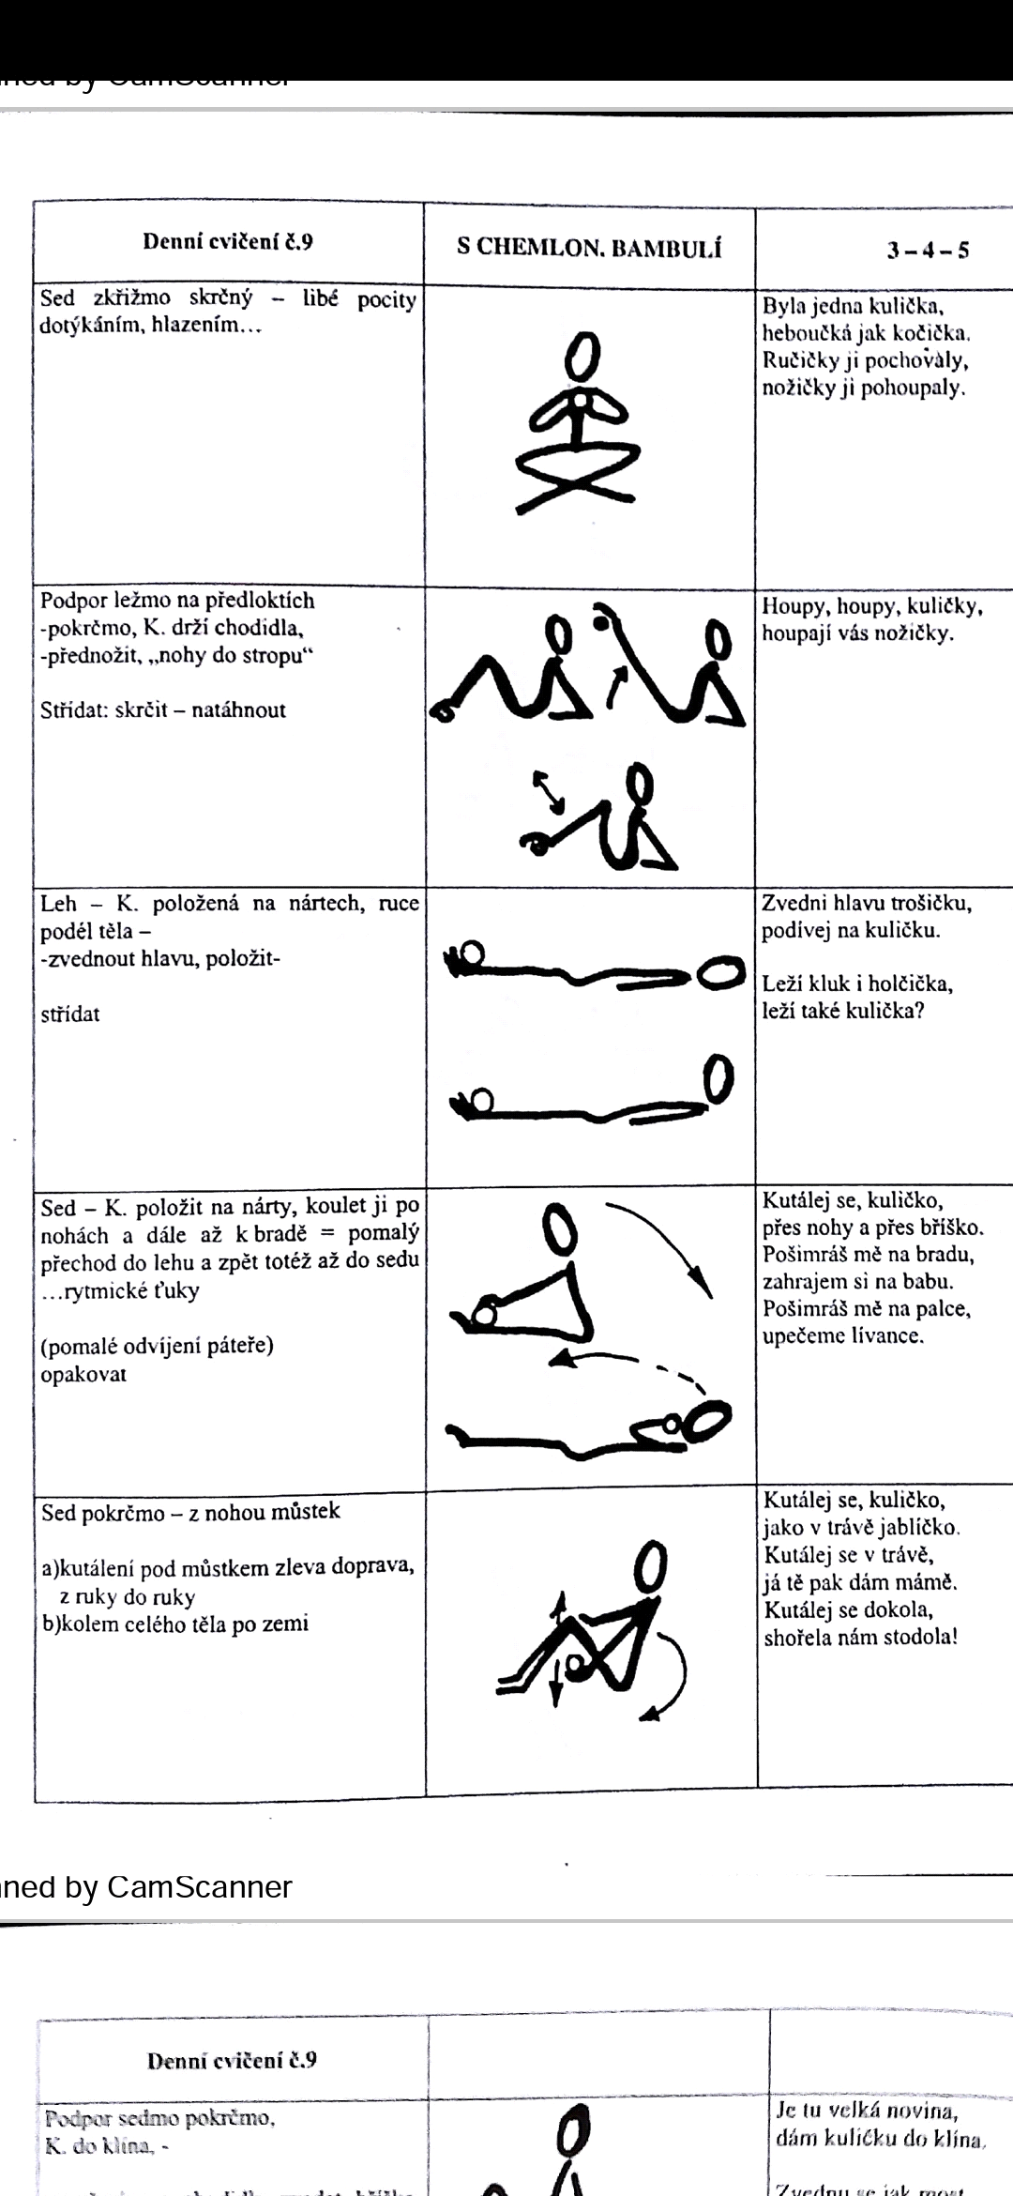
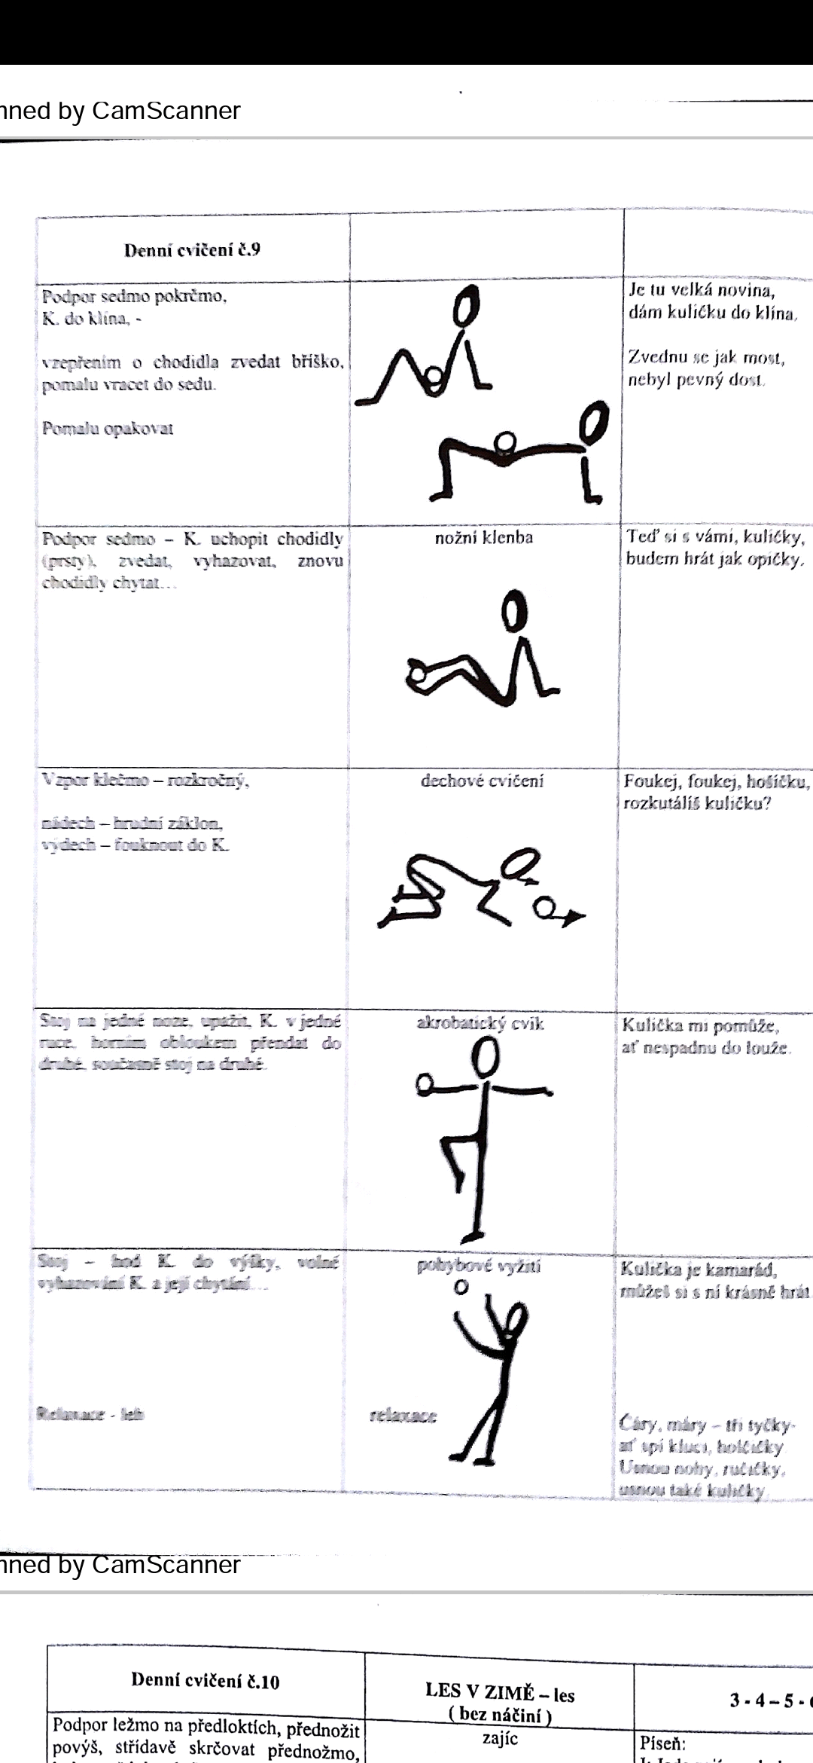

Komunitní kruh
1. Procvičování mluvidel:
- Pohyb jazyka nahoru a dolů – olíznout si špičku nosu, bradu, olíznout si horní ret, dolní ret
- Pohyb jazyka do kruhu – olíznout si rty kolem dokola jednou, později i víckrát, zkoušet na obě strany (předpokládá dobré zvládnutí předchozího úkolu)
- Pohyb rtů – roztáhnout rty doširoka, úsměv, pejsek cení zuby
- Jazyk se stočí špičkou nahoru a dozadu po patře a rychle se natáhne - zvuk připomíná klapání koňských podkov
- Uvolnit rty a brnkat prstem o dolní ret (brm, brm)
- Nafouknout obě tváře a prsty je propíchněte – balón prásk
- Pohyb jazyka po horním a dolním alveole
- Vibrace volných, k sobě přiložených rtů při výdechu - jako frká koník
- Nafouknout obě tváře a pouštět vzduch po troškách ven přes pevný závěr – děda kouří fajfku, mašinka se rozjíždí a pomalu zvyšuje rychlost, případně lze držet nos ucpaný
- Držet horní zuby proti dolnímu rtu – foukat jako vítr – fííí…
- Udělat kapříka – vysát vzduch z tváří – vmáčknout je, rty tvoří osmičku
- Přitisknout špičku jazyka za dolní zuby a trochu otvírat a zavírat pusu – klíček do zámku, otevřeme a zavřeme dveře
- Zvednout okraje jazyka nahoru – udělej mističku, ruličku
- Špičkou jazyka jet po horním patře, zezadu ho zkusit vytlačit ven (jazykem se ohne do oblouku a přimáčkne se na patro) – prst je zvědavý, ale nepatří do pusy, musíme ho vyhnat
Otázka dne: Co je chladné (studené) a teplé? (vyjmenujeme různé věci např. zmrzlina/polévka, oheň/led, lednice / topení) Proč se v zimně oblékáme do teplého oblečení? (pro zdraví, pro pohodlí)
2. Opakování básniček z předešlých dnů

Svačina/pauza cca 30min

Rozumovo výchovná a pracovní činnost
a) Hra ANO/NE
Řekněte: ,,V zimě si oblékneme doplníte nějakou část oblečení např.: šála, sluneční brýle, svetr, sandály, rukavice, plavky)" a dítě odpovídá ANO/NE.
Pro zajímavost si můžete vymyslet trest, pokud odpověď nebude správná např.: dřep s výskokem:
b) Vytiskneme
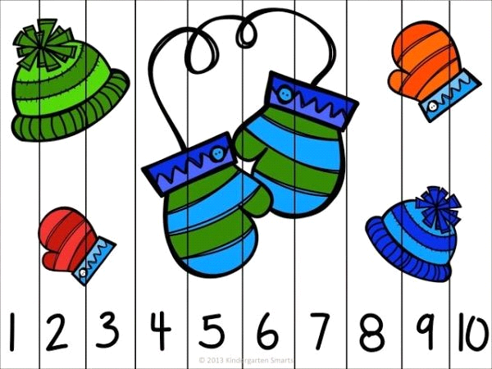
děti rozstříhají po vyznačených čarách, zamíchají a znovu sestaví a mohou si obrázek nalepit na papír.
c) Soutěž: vyberte spolu několik kusů zimního oblečení (např. svetr, rukavice, čepice, nákrčník, bunda). Syn / dcera se schovají za dveře a vy oblečení poschováte po pokoji. Poté stopujete, jak dlouho mu trvá, než věci najde a obleče si je. Poté si role vyměníte a na konci zhodnotíte, kdo byl rychlejší.

Pobyt venku
Environmentální výchova
Pozorujeme změny v přírodě a srovnáváme s létem či jarem. Návodnými otázkami zjišťujeme, zda si dítě uvědomuje změny. Např.: Jaký je rozdíl na listnatých stromech, na poli atd.

OBĚD
Děti pomáhají s prostřením stolu. Správné rozložení příboru.
a také pomáhají s úklidem ze stolu po obědě.

Pohádka k odpočinku:
https://www.youtube.com/watch?v=e0qkXXNuIYQ
Pracovní listy:
Vybarvi stejně rukavice, které jsou spojené šňůrkou.
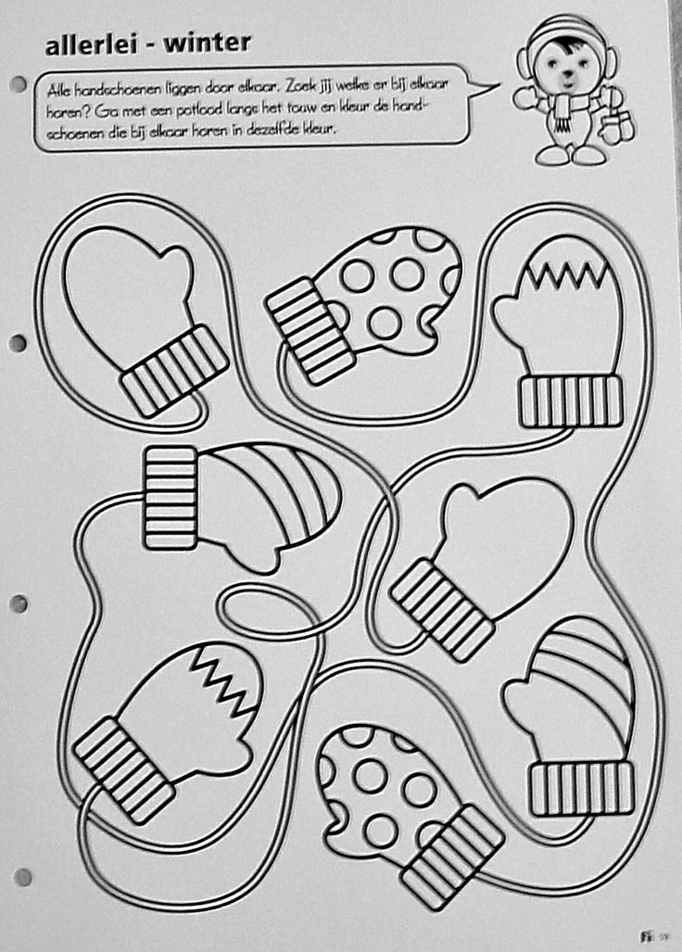

Sudoku
